15 декабря 2015

"Правила поведения за столом"

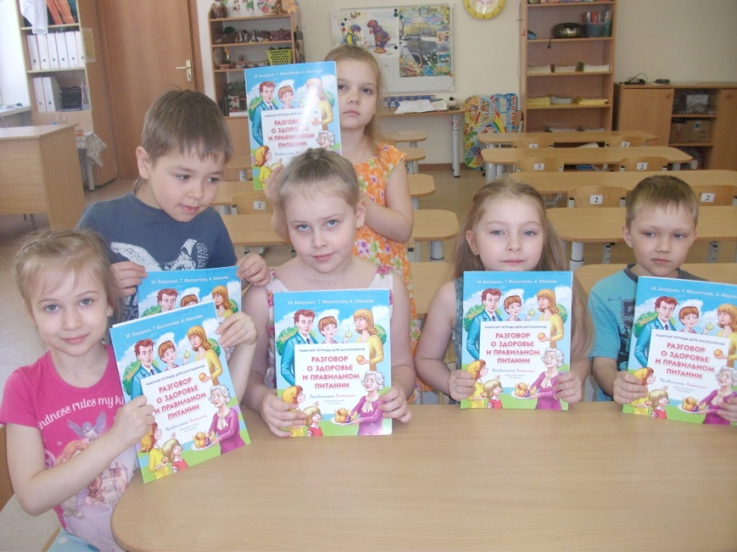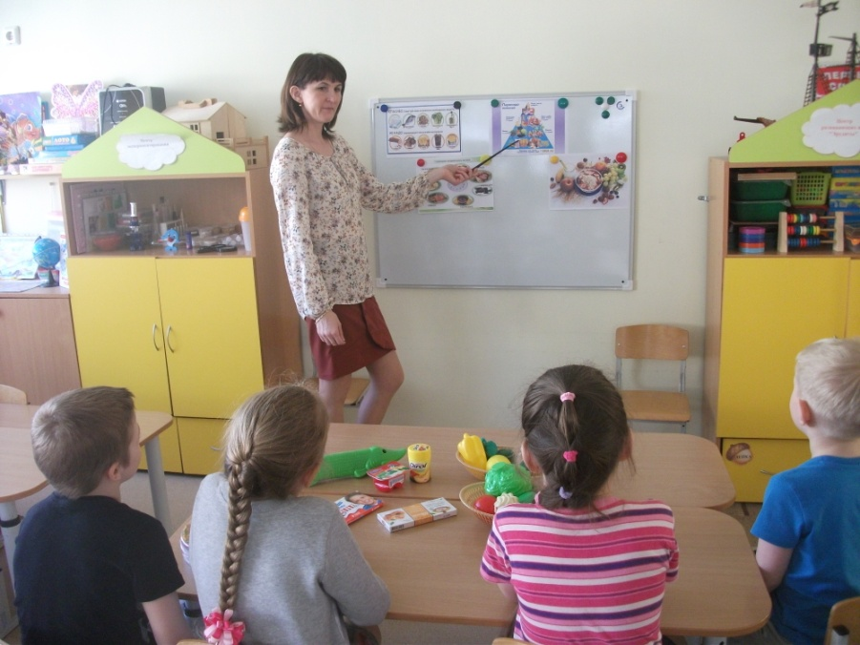У детей старшего возраста совершенствуется культура: умение правильно пользоваться столовыми приборами (вилкой и ножом), есть аккуратно, бесшумно, сохраняя правильную осанку за столом, обращаться с просьбой, благодарить. С детьми группы "Семицветик" была проведена беседа о правилах поведения за столом, с рассматриванием иллюстраций. Дети были активны в беседе. Интересно прошла игра "Чем и что надо есть", где дети закрепили свои знания о культуре еды. Работа над этим будет продолжаться в течение года.